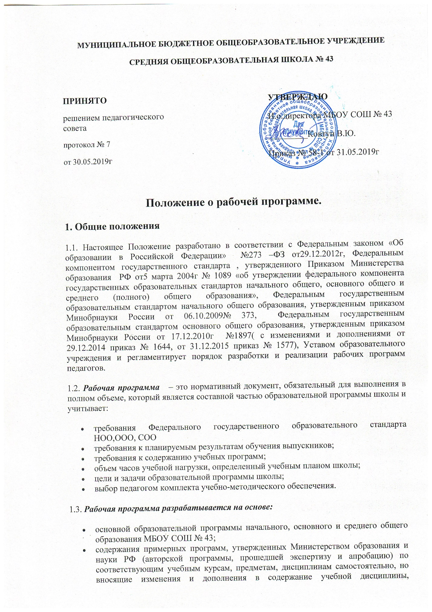

МУНИЦИПАЛЬНОЕ БЮДЖЕТНОЕ ОБЩЕОБРАЗОВАТЕЛЬНОЕ УЧРЕЖДЕНИЕ
СРЕДНЯЯ ОБЩЕОБРАЗОВАТЕЛЬНАЯ ШКОЛА № 43

ПРИНЯТО  решением педагогического совета  протокол № 7  от 30.05.2019г |  | УТВЕРЖДАЮ  И.о.директора МБОУ СОШ № 43  _________Ковтун В.Ю.  Приказ №_____от____________г

Положение о рабочей программе.
1. Общие положения
1.1. Настоящее Положение разработано в соответствии с Федеральным законом «Об образовании в Российской Федерации» №273 –ФЗ от29.12.2012г, Федеральным компонентом государственного стандарта , утвержденного Приказом Министерства образования РФ от5 марта 2004г № 1089 «об утверждении федерального компонента государственных образовательных стандартов начального общего, основного общего и среднего (полного) общего образования», Федеральным государственным образовательным стандартом начального общего образования, утвержденным приказом Минобрнауки России от 06.10.2009№ 373, Федеральным государственным образовательным стандартом основного общего образования, утвержденным приказом Минобрнауки России от 17.12.2010г №1897( с изменениями и дополнениями от 29.12.2014 приказ № 1644, от 31.12.2015 приказ № 1577), Уставом образовательного учреждения и регламентирует порядок разработки и реализации рабочих программ педагогов.
1.2. Рабочая программа – это нормативный документ, обязательный для выполнения в полном объеме, который является составной частью образовательной программы школы и учитывает:
- требования Федерального государственного образовательного стандарта НОО,ООО, СОО
- требования к планируемым результатам обучения выпускников;
- требования к содержанию учебных программ;
- объем часов учебной нагрузки, определенный учебным планом школы;
- цели и задачи образовательной программы школы;
- выбор педагогом комплекта учебно-методического обеспечения.
1.3. Рабочая программа разрабатывается на основе:
- основной образовательной программы начального, основного и среднего общего образования МБОУ СОШ № 43;
- содержания примерных программ, утвержденных Министерством образования и науки РФ (авторской программы, прошедшей экспертизу и апробацию) по соответствующим учебным курсам, предметам, дисциплинам самостоятельно, но вносящие изменения и дополнения в содержание учебной дисциплины, последовательность изучения тем, количество часов, использование организационных форм обучения и другие;
- федеральному перечню учебников.
1.4. Рабочая программа учебного курса, предмета, дисциплины (модуля) составляется на ступень обучения или на один год, является основой для создания учителем календарно-тематического планирования учебного предмета на каждый учебный год. Если в примерной программе не указано распределение часов по разделам и темам, а указано только общее количество часов, учитель в рабочей программе распределяет часы по разделам и темам самостоятельно, ориентируясь на используемые учебно-методические комплексы и индивидуальные особенности обучающихся.
1.5. Функции рабочей программы:
- нормативная, то есть является документом, обязательным для выполнения в полном объеме;
- целеполагания, то есть определяет ценности и цели, ради достижения которых она введена в ту или иную образовательную область;
- определения содержания образования, то есть фиксирует состав элементов содержания, подлежащих усвоению учащимися (требования к минимуму содержания), а также степень их трудности;
- процессуальная, то есть определяет логическую последовательность усвоения элементов содержания, организационные формы и методы, средства и условия обучения;
- оценочная, то есть выявляет уровни усвоения элементов содержания, объекты контроля и критерии оценки уровня обученности учащихся.

2. Структура и составляющие рабочей программы.
2.1. Структура рабочей программы является формой представления учебного предмета (курса) как целостной системы, отражающей внутреннюю логику организации учебно-методического материала и включает в себя следующие элементы:
- титульный лист (название программы);
- пояснительная записка;
- содержание учебного курса;
- требования к уровню подготовки учащихся (для ФКГОС);
- планируемые результаты освоения программы, курса, дисциплины (для ФГОС НОО и ООО);
- критерии оценки знаний, обучающихся;
- перечень учебно-методического обеспечения курса ;
- календарно-тематическое планирование

2.2. Титульный лист – структурный элемент программы, представляющий сведения о названии программы, которое должно отражать её содержание, место в образовательном процессе, адресность. Титульный лист содержит следующие сведения:
- полное наименование школы;
- гриф утверждения рабочей программы (принято на педагогическом совете и утверждено директором школы с указанием даты);
- название учебного курса и ступени обучения, для которого написана программа;
- указание класса или параллели, на которой изучается программа;
- фамилия, имя и отчество составителя программы (одного или нескольких) с указанием должности и квалификационной категории;
- название города, в котором подготовлена программа;
- год разработки программы.

2.3. Пояснительная записка – структурный элемент программы, поясняющий:
- нормативно-правовые документы, на основе которых была составлена программа;
- общую характеристику учебного предмета (актуальность изучения данного курса);
- цели и задачи изучения программы;
- основные содержательные линии;
- место предмета в учебном плане.

2.4. Содержание учебного курса - структурный элемент программы, включающий
- тематическое планирование, составленное в виде таблицы содержащей наименование темы курса, последовательность их изучения, общее количество часов, выделяемых как на изучение всего курса, так и на отдельные темы. Определяется особенностями класса, к котором преподается предмет, спецификой самого курса (например необходимостью проведения практических и лабораторных работ для предметов естественно-научного цикла или планированием семинаров, экскурсий, конференций и других форм проведения занятий),
- краткую характеристику содержания курса (с указанием количества часов).
Формирование содержания учебного курса осуществляется на основе принципов:
- единства содержания обучения на разных его уровнях;
- отражение в содержании обучения задач развития личности;
- научности и практической значимости содержания обучения;
- доступности обучения;
- соблюдение преемственности.
2.5. Требования к уровню подготовки учащихся – структурный элемент программы, определяющий
- основные знания, умения и навыки, которыми должен овладеть учащийся в процессе изучения данного курса.

2.6. Планируемые результаты освоения учебного курса - структурный элемент программы, содержащий
- личностные, метапредметные и предметные результаты, которыми должен овладеть учащийся в процессе изучения данного курса

2.7. Критерии оценки знаний обучающихся – структурный элемент программы, содержащий
- формы и виды контроля
- критерии оценивания письменных работ и устных ответов учащихся

2.8. Перечень учебно-методического обеспечения курса - структурный элемент программы, включающий перечень использованной автором литературы. Элементы описания каждого произведения должны приводиться в алфавитном порядке и соответствовать требованиям к библиографическому описанию.

2.9 Календарно-тематическое планирование – структурный элемент программы, составляется в виде таблицы с учетом специфики предмета. В обязательном порядке содержит:
- номер урока (сквозная нумерация)
- номер урока в теме (курсе)
- тема урока
- домашнее задание
- дата план
- дата факт
- примечание

3. Оформление рабочей программы.

3.1. Текст набирается в редакторе Word for Windows шрифтом Times New Roman, 12-14, одинарный межстрочный интервал, переносы в тексте не ставятся, выравнивание по ширине, поля со всех сторон 2 см, центровка заголовков и абзацы в тексте выполняются при помощи средств Word, листы формата А4. Таблицы вставляются непосредственно в текст. Страницы нумеруются.

3.2. Титульный лист считается первым, но не нумеруется.

3.3. Календарно-тематическое планирование представляется в виде таблицы.

3.4. Перечень учебно-методического обеспечения курса строится в алфавитном порядке, с указанием города и названия издательства, года выпуска. Допускается оформление списка литературы по основным разделам изучаемого предмета (курса).

4. Утверждение рабочей программы.

4.1. Рабочая программа утверждается ежегодно в начале учебного года (до 05 сентября) педагогическим советом и приказом директора школы.

4.2. При несоответствии рабочей программы установленным данным Положением требованиям, руководитель образовательного учреждения накладывает резолюцию о необходимости доработки с указанием конкретного срока исполнения.

4.3. Все изменения, дополнения, вносимые педагогом в программу в течение учебного года, должны быть согласованы с заместителем директора, курирующим данного педагога, предмет, курс, направление деятельности. В случае внесения изменений в объеме более трех учебных часов необходимо получить согласование руководителя методического объединения учителей-предметников.

5. Особенности хранения рабочей программы.

5.1. Рабочая программа оформляется в папку и после ее утверждения хранится у учителя – предметника, осуществляющего обучение

5.2. Утвержденная рабочая программа в электронном виде предоставляется заместителю директора по УВР, курирующему предмет, для размещения на сайте и осуществления контроля ее выполнения

5.3 Календарно – тематическое планирование может быть подшито к рабочей программе, допускается его оформление в отдельную папку.

